Лабораторная работа №2
По курсу «Методы и модели исследования информационных систем»:
Транспортные задачи линейного программирования
Выполнил: студент гр. 326ст Лаворчук В.И.
Проверила: Западня К.О.
Цель работы: приобрести навыки получения оптимального решения транспортной задачи линейного программирования.
Вариант 3
1. Исходные данные:
А = (250, 200, 200)
В = (120, 130, 100, 160, 140)

D =

2. Проверяем условие открытости задачи:

3. Исходная таблица для решения транспортной задачи:

Поставщики | Потребители |  |  |  |  | Запасы
 | 27 | 36 | 35 | 31 | 29
 | 22 | 23 | 26 | 32 | 35
 | 35 | 42 | 38 | 32 | 39
Потребности |  |  |  |  |  | 650

4. Таблица промежуточной итерации:

Первая итерация
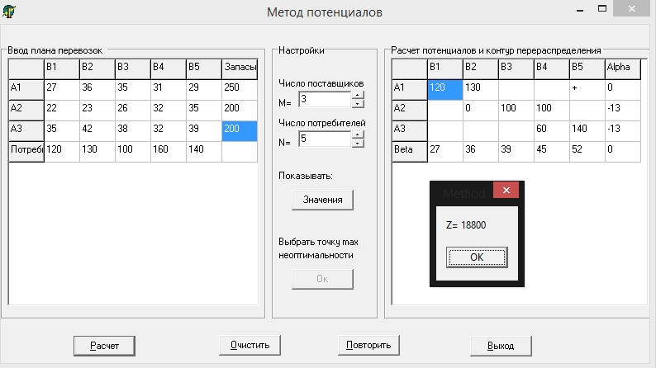
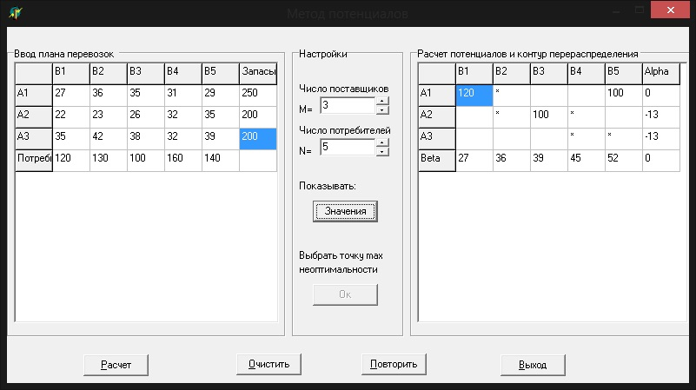
Точка максимальной неоптимальности: (1,5).
Контур перераспределения: (1,5), (3,5), (3,4), (2,4), (2,2), (1,2).

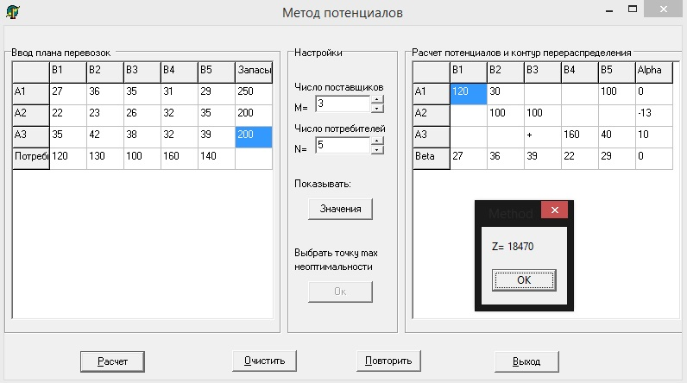
Вторая итерация
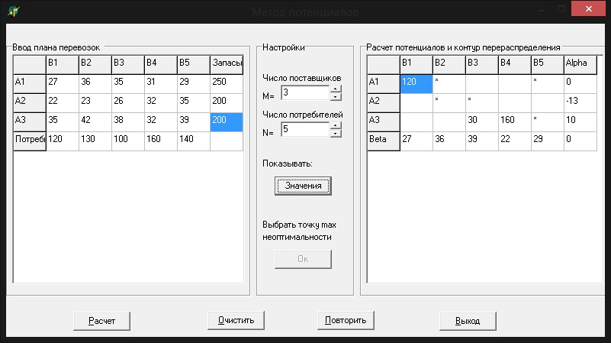
Точка максимальной неоптимальности: (3,3).
Контур перераспределения: (3,3), (2,3), (2,2), (1,2), (1,5), (3,5).

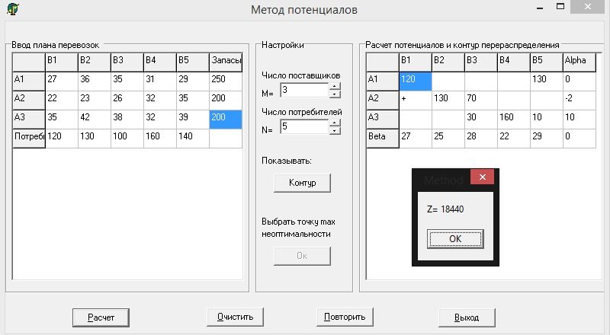
Третья итерация
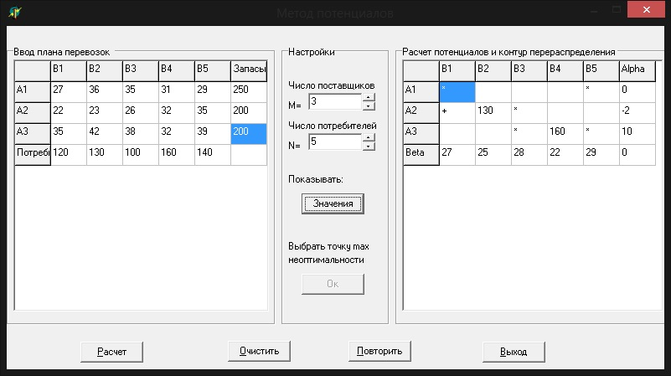
Точка максимальной неоптимальности: (2,1).
Контур перераспределения: (2,1), (1,1), (1,5), (3,5), (3,3), (2,3).

5. Промежуточные значения целевой функции: Z = 18800, Z = 18470.
Решение получено за три шага.

6. Таблица оптимального распределения груза:

Оптимальное значение целевой функции:

